МИНИСТЕРСТВО ОБРАЗОВАНИЯ, НАУКИ И МОЛОДЕЖИ
РЕСПУБЛИКИ КРЫМ
ГОСУДАРСТВЕННОЕ БЮДЖЕТНОЕ ОБРАЗОВАТЕЛЬНОЕ УЧРЕЖДЕНИЕ ДОПОЛНИТЕЛЬНОГО ОБРАЗОВАНИЯ РЕСПУБЛИКИ КРЫМ
«ЭКОЛОГО-БИОЛОГИЧЕСКИЙ ЦЕНТР»

Всероссийский конкурс юных исследователей окружающей среды
«Открытия 2030» в 2022 году

Номинация: «Ботаника и экология растений»

РЕДКО ВСТРЕЧАЮЩИЕСЯ ОХРАНЯЕМЫЕ РАСТЕНИЯ
МАССАНДРОВСКОГО ПАРКА

Работу выполнила:
Карасёва Юлия Антоновна,
обучающаяся 8 класса
Муниципального бюджетного
общеобразовательного учреждения
«Ялтинская средняя школа №11»
муниципального образования городской
округ Ялта Республики Крым,
Муниципального бюджетного
учреждения дополнительного
образования «Детский экологический
центр» муниципального образования
городской округ Ялта Республики Крым,

Руководитель:
Карасёва Антонина Васильевна,
учитель географии Муниципального
бюджетного общеобразовательного
учреждения «Ялтинская средняя
школа №11»
муниципального образования городской
округ Ялта Республики Крым, педагог
дополнительного образования
Муниципального бюджетного
учреждения дополнительного
образования «Детский экологический
центр» муниципального образования
городской округ Ялта Республики Крым

г. Ялта – 2022
Карасёва Юлия Антоновна, обучающаяся 8 класса Муниципального бюджетного общеобразовательного учреждения «Ялтинская средняя школа №11» МО ГО Ялта РК, обучающаяся творческого объединения «Занимательное краеведение» МБУДО «Детский экологический центр» МО ГО Ялта РК
Карасёва Антонина Васильевна, заведующий отделом, педагог дополнительного образования Муниципального бюджетного учреждения дополнительного образования «Детский экологический центр» муниципального образования городской округ Ялта Республики Крым, учитель географии МБОУ «Ялтинская средняя школа № 11» МО ГО Ялта РК
РЕДКО ВСТРЕЧАЮЩИЕСЯ ОХРАНЯЕМЫЕ РАСТЕНИЯ
МАССАНДРОВСКОГО ПАРКА
Массандровский парк – один из старейших и самых красивых парков Южного берега Крыма. Парк был заложен в первой половине XIX века. В нем насчитывалось более 230 видов и форм растений. С 1964 года парк имел охранный статус. В конце 1990-х годов территория парка стала сокращаться, отсутствие должного ухода за растениями, запустение, костры, массовый выгул собак, разрушение системы орошения привели к тому, что парк был на грани полного разорения. С 2015 года парк получил новый статус. Он является парком-памятником садово-паркового искусства регионального значения. За это время он значительно преобразился, и снова радует посетителей. Школа расположена рядом с парком на территории поселка Массандра, входящего в городской округ Ялта. На территории парка учащиеся нашей школы проходят геоботаническую практику, изучая особенности природных компонентов.
Моя работа посвящена изучению растений парка и определению видов, занесенных в Красную книгу. Работа актуальна, так как в процессе исследования удалось наглядно изучить растения и собрать материалы, подтверждающие особый статус парка как ООПТ.
Гипотеза работы: «В Массандровском парке растут растения из перечня Красной книги Крыма». Цель работы – выявить среди растений парка виды, которые находятся под охраной. Объектом исследования стала растительность Массандровского парка. Предметом исследования являются определенные виды растений, которые находятся под охраной.
В процессе работы мной были использованы различные методы исследования: - наблюдения за растениями в разное время года; - определение видов растений при помощи справочников и консультаций; - подсчет отдельных видов и экземпляров растений; - составление экологических паспортов и схемы распространения растений.
В справочной и краеведческой литературе содержится мало сведений о конкретных растениях парка. Они встречаются в специальной литературе в виде отдельных тезисов научных работ, или присутствуют в виде ссылок на более ранние издания. Работ, посвященных изучению конкретных видов на данной нет, поэтому исследования проводились под руководством педагога-руководителя, а также были получены консультации работников «НБС-ННЦ РАН».
В результате исследования гипотеза исследования подтвердилась. Поэтому территорию парка отнесли к особо охраняемым природным территориям. Работа имеет прикладное значение. В ней обобщены сведения о сохранившихся растениях территории, составлена схема их распространения и разработаны экологические паспорта на редкие деревья-долгожители.
СОДЕРЖАНИЕ

ВВЕДЕНИЕ ..................................................................................................... | 4
РАЗДЕЛ 1. ОБЗОР ЛИТЕРАТУРЫ ……………………………………….. | 5
РАЗДЕЛ 2. МЕТОДИКА ИССЛЕДОВАНИЯ ……………………………. | 6
РАЗДЕЛ 3. РЕДКО ВСТРЕЧАЮЩИЕСЯ ОХРАНЯЕМЫЕ РАСТЕНИЯ МАССАНДРОВСКОГО ПАРКА …………………………………………. | 7
ВЫВОДЫ …….……………………………………………………………... | 9
СПИСОК ИСПОЛЬЗОВАННОЙ ЛИТЕРАТУРЫ ……………………….. | 11
ПРИЛОЖЕНИЯ …………………………………………………………….. | 12

ВВЕДЕНИЕ

В Республике Крым успешно ведется изучение и охрана природных комплексов и компонентов природы в пределах ООПТ. Особое место среди них занимают парки-памятники регионального значения. Массандровский парк – один из старейших и самых красивых парков Южного берега Крыма. Он был заложен в имении М.С. Воронцова «Массандра» в первой половине XIX века. В нем насчитывалось более 230 видов и форм растений. С 1964 года парк площадью более сорока гектаров имел статус «Парка-памятника садово-паркового искусства государственного значения». В конце 1990-х годов территория парка стала сокращаться, отсутствие должного ухода за растениями, запустение, костры, массовый выгул собак, разрушение системы орошения привели к тому, что парк был на грани полного разорения. С 2015 года парк получил новый статус. Он является парком-памятником садово-паркового искусства регионального значения. За это время парк значительно преобразился. Но часть растений в результате реконструкции парка, а также из-за старости и ветхости была утрачена. Парк расположен недалеко от школы, и в последнее десятилетие в рамках сотрудничества с надзорными органами, а с 2019 года – сотрудничества с подразделением Минэкологии РК, обучающиеся кружка ведут наблюдения за растениями, участвуют в субботниках. Вопросам изучения, выявления и сохранения видов растений парка, занесенных в Красную книгу Республики Крым и посвящена данная работа.
Работа актуальна, так как в процессе исследования удалось наглядно изучить растения и собрать материалы, подтверждающие особый статус парка как ООПТ.
Гипотеза работы: «В Массандровском парке растут растения из перечня Красной книги Крыма».
Цель работы – выявить среди растений парка виды, которые находятся под охраной.
Задачи работы:
- определить и изучить отдельные виды растений Массандровского парка;
- выяснить, какие из видов занесены в Красную Книгу;
- объединить полученную информацию в данной работе.
Объектом исследования стала растительность Массандровского парка. Предметом исследования являются определенные виды растений, которые находятся под охраной.
В процессе работы над темой мной были использованы различные методы исследования:
- наблюдения за растениями в разное время года;
- определение видов растений при помощи справочников и консультаций;
- подсчет отдельных видов и экземпляров растений;
- составление экологических паспортов и схемы распространения растений.
Я выражаю благодарность консультантам Бондаренко Зое Дмитриевне и Крайнюк Екатерине Степановне за помощь в определении растений, возможность познакомиться со специальной литературой, которая стала методологической основой выполнения работы.

РАЗДЕЛ 1.
ОБЗОР ЛИТЕРАТУРЫ

В справочной и краеведческой литературе содержится мало сведений о конкретных растениях парка.
История создания имения «Массандра», его прекрасного парка, описание многочисленных владельцев территории, современное состояние местности подробно изложены в путеводителе А.П. Пальчиковой «Массандра. Дворец. Парк» [6]. В исследовании достаточно подробно описаны особенности Верхней регулярной (вокруг дворца) и лесопарковой зоны Нижней ландшафтной части парка.
Описание парка периода его расцвета в послевоенные годы, когда он представлял собой объект показа в обзорной пешеходной экскурсии по центру города дано в путеводителе Ю.А. Бунькова «Массандра» [1]. Некоторые виды растений, их распространение на территории парка представлены в очерке-путеводителе с одноименным названием, изданном этим автором немного позднее. В настоящее время исследованиями кружковцев установлено, что некоторые виды и экземпляры растений утрачены или погибли.
Статус парка указан в работе В.Г. Ены, А.В. Ены, Ан.В. Ены «Заповедные ландшафты Тавриды» [2]. До недавнего времени решался вопрос об упразднении статуса парка и выведении его из перечня охраняемых территорий, что могло негативно повлиять на ландшафт, микроклимат, чистоту воздуха и активизировать склоновые процессы. Однако в соответствии со Статьей 20 Закона Республики Крым (№ 5 –ЗРК/2014) «Об особо охраняемых природных территориях», принятого 22 октября 2014 года, и Распоряжением Правительства Республики Крым за парком закреплен его статус, а также проводятся мероприятия по уточнению и определению его границ.
Теперь парк находится в ведении Министерства экологии и природных ресурсов Республики Крым, и на законодательном уровне подтверждено, что около 17,6 га из 44, 1 являются лесной подзоной и представляют собой участки естественной древесно-кустарниковой растительности с наличием целого ряда видов растений, занесенных в Красные книги Российской Федерации и Республики Крым.
Описание редких и исчезающих видов местной флоры представлено в комплексной работе И.В. Крюковой и других «Редкие растения и животные Крыма: Справочное издание» [7]. Некоторые виды растений, встречающихся на территории парка, указаны перечне растений «Красной книги Крыма» [3]. Подробное описание растительности, перечни растений Верхнего и Нижнего парка даны в работе авторов Арбатской Ю., Вихляева К. «Парки Массандры».
Остальные сведения встречаются в специальной литературе в виде отдельных тезисов научных работ, или присутствуют в виде ссылок на более ранние издания. Работ, посвященных изучению можжевельников на данной территории, среди литературных источников не обнаружено. Поэтому большая часть исследований была проведена мной под руководством научного руководителя и консультантов – сотрудников «НБС-ННЦ РАН».

РАЗДЕЛ 2.
МЕТОДИКА ИССЛЕДОВАНИЯ

Массандровский парк – одно из самых любимых мест прогулок жителей поселка и ялтинцев. Старинному парку возвращен статус, который он имел с 1964 года. Теперь это – парк-памятник садово-паркового искусства регионального значения. Он относится к особо охраняемым природным территориям Крыма [1,2].
В парке-памятнике сочетается экзотическая растительность, характерная для парковых насаждений Южного берега Крыма, и местные виды растений. Но в отличие от остальных парков, в Массандровском наиболее часто встречаются аборигенные виды вследствие того, что он формировался на территории южнобережных лесов, представленных дубово-можжевеловыми и дубово-фисташковыми сообществами с примесью земляничника мелкоплодного. Подобные сообщества отдельными очагами сохранились еще в пределах низкогорных участков структурного подразделения ФГБУ «Заповедный Крым» «Ялтинский горно-лесной природный заповедник». Поэтому методом экологического мониторинга были выбраны методы наблюдения, фотографирования, подсчета количества экземпляров отдельных видов растений, и нанесение мест их произрастания на схему парка. Мониторинг проведен для следующих видов растений: подснежник складчатый, иглица понтийская, тис ягодный, земляничник мелкоплодный и фисташка туполистная. Их легко определить среди других растений парка по виду, размеру и другим морфологическим признакам.
Среди растений парка особое место занимают охраняемые виды [1,2]. О том, что некоторые растения занесены в Красную книгу, я узнала на занятиях кружка. Там же мы изучали виды растений Крыма. Я уже знала, что подснежник, земляничник и тис – охраняемые виды растений Крыма [3]. Теперь я ближе познакомилась с иглицей, которая встречается в парке, в лесу, и даже в палисадниках вокруг домов [6]. А также меня заинтересовала фисташка туполистная, уникальные старые деревья которой встречаются в северной и восточной части изучаемой территории. Эти растения я часто видела в парке. За растениями мы с ребятами вели наблюдения в разное время года, определили видовую принадлежность и название, измеряли высоту и обхват ствола деревьев, высоту кустарников и травянистых растений, подсчитали количество деревьев и число подснежников в парке на трех основных полянах и вдоль главной кольцевой дорожки [1]. Только количество растений иглицы не удалось подсчитать, так как она покрывает почти все склоны в верхней части парка. Все изучаемые экземпляры растений были сфотографированы (Приложение А), а деревья охраняемых видов нанесены на схему (Приложение Л).
В результате исследования удалось определить, что многие деревья тиса и фисташки находятся в удовлетворительном состоянии. Земляничники за последние полгода подверглись уничтожению, заросли иглицы стали засыхать из-за воздействия гусеницы – вредителя, а количество подснежников примерно в два раз меньше по сравнению с прошлым годом. Из этого следует вывод, что растения действительно надо охранять.

РАЗДЕЛ 3.
РЕДКО ВСТРЕЧАЮЩИЕСЯ ОХРАНЯЕМЫЕ РАСТЕНИЯ
МАССАНДРОВСКОГО ПАРКА

Подснежник складчатый (Galánthus)
Во время исследования я посещала парк в разное время года, но больше всего мне нравится конец зимы – начало лета, тогда цветут подснежники, изучать которые я помогала брату.
Подснежник – галантус относится к семейству Амариллисовых [3,4,5]. Это – и растение высотой до 15 см с прямыми листьями и поникающими цветками с нежным ароматом. Цветок состоит из шести лепестков: трех наружных молочно-белого цвета, и трех меньшего размера внутренних с зелеными полосками и пятнами. Почти все время года подснежник проводит под землей в виде луковиц. Осенью луковицы «оживают», трогаются в рост, а в середине января — начале февраля из них вырастают нежные растения [3,4]. Крымский подснежник складчатый в диком виде растет только в Крымских лесах, тенистых балках и оврагах, заросших кустарниками и деревьями (Приложение Б). Подснежник складчатый занесен в Красную книгу.
В парке мы с братом изучали четыре поляны, на которых весной цветет от тридцати до пятидесяти цветков одновременно. В прошлом году цветов на этих местах значительно меньше – от 12 до 23 экземпляров. В текущем году количество подснежников, которые появились на полянах, сохранилось на уровне прошлого года. Всего на четырех полянах на момент исследования насчитывается порядка 87 растений. Подснежник складчатый занесен в Красную книгу Крыма.

Иглица понтийская (Rúscus aculeatus)
Еще одно интересное растение встречается в парке повсюду. На него обращают внимание обычно зимой, когда на небольших кустарничках появляются красные ягоды. Это – иглица понтийская. Растение относится к семейству Спаржевые [3,4,5]. Небольшой кустарничек высотой 20-30 сантиметров с острыми колючками. Растение покрывает почти все северные склоны в парке. Колючки растения – это видоизмененные побеги, а листики маленькие, почти прозрачные, расположены с нижней стороны заостренного побега [3,8]. Растение занесено в Красную книгу.
В прошлом году удалось увидеть, как цветет иглица – рядом с листиком появляются две маленькие почки, из которых распускается цветок, но ягодок на побеге удалось увидеть только одну (Приложение В). Многие растения в парке, которые встречаются группами, покрыты точечками, погибают и засыхают. Особенно в той части, где периодически проезжают автомобили, и рядом с трассой.

Тис ягодный (Táxus baccáta)
Осенью среди растений парка особо красив тис ягодный. Это ядовитое растение, и я его сразу запомнила. Тис относится к семейству Тисовых [3,4,5]. Это достаточно высокое дерево с сероватой корой, мягкой темно-зеленой хвоей. Осенью на веточках появляются плоды с яркими сочными присеменниками красного цвета. Тис растет очень медленно [3,5,7]. Сейчас это растений «цветет». Его небольшие желтые шишки обильно покрывают веточки. Растение занесено в Красную книгу.
В парке тис встречается на всех полянах. Мы насчитали 18 крупных экземпляров возрастом сто и более лет. Но самый старый экземпляр растет на Круглой поляне за кольцевой дорожкой. У него есть имя «Тис Леси Украинки», растение находится под охраной как памятник природы [9] (Приложение Г, Д).

Земляничник мелкоплодный (Arbútus)
Летом мы каждый день через парк ходим на море. Среди хвойных и цветущих растений в это время года в парке хорошо просматривается земляничник мелкоплодный – «бесстыдница». В это время года дерево сбрасывает верхний красноватый слой коры, которая отходит полосами. Зимой растение тоже красиво – на нем можно увидеть красные ягодки, а если повезет, еще и беленькие цветочки. Земляничник относится к семейству Вересковых [3,4,5]. Это невысокое дерево с ажурной вечнозеленой листвой зацветает в конце зимы-начале весны. Относится к вечнозеленым видам [3,5,7].
В парке сохранились небольшие экземпляры в подлеске северных полян. Мы насчитали 10 экземпляров деревьев земляничника. Два самых крупных из них находятся вдали от дорожек в северной удаленной части, и сохранились хорошо (Приложение Е, Ж). А молодые деревья, как и в прошлом году, покрыты следами ожогов. Растение занесено в Красную книгу, и такое обращение с ним недопустимо.

Фисташка туполистная (Pistacia mutica)
В парке произрастает фисташка туполистная, называемая также терпентинным, скипидарным и ладанным деревом. Род фисташек очень древний, он возник на Земле еще в третичном периоде. Дерево с раскидистой кроной и мощной корневой системой. Ее плоды несъедобны. Высота деревьев достигает 8–10 м, ствол растения мощный, крона сильно разветвленная. Листья сложные, обладают сильным смолистым запахом. Цветет фисташка нерегулярно. Плод – костянка, с очень твердой скорлупой, во многих семена не образуются, или их выедают насекомые, поэтому фисташка размножается очень плохо [3,4,5]. Растение занесено в Красную книгу.
Самые высокие и крупные экземпляры растут недалеко от остановки «Разворотное кольцо» на верхней границе парка. Небольшая рощица растений окаймляет две дорожки к комплексу «Грин-Парк». Крупная фисташка растет рядом со спортивным комплексом в западной части парка. Мы насчитали всего 18 деревьев. Но самое старое дерево – Фисташка Липы, названное в честь ученого-ботаника, которое он нашёл и описал в 1967 году, растет рядом с «Грин-Парком» [9]. Дерево имеет пять стволов. Примерный возраст, указанный в справочнике – 1000 лет [9]. Растение взяли под охрану как памятник природы (Приложение И, К).

ВЫВОДЫ

В результате работы гипотеза исследования подтвердилась: в Массандровском парке действительно растут многие виды охраняемых растений, некоторые из них имеют значительный возраст или небольшой ареал произрастания. Поэтому территорию парка отнесли к особо охраняемым природным территориям.
На основании вышеизложенного можно сделать выводы.
Изучение состояния растений в парке подтверждает, то, что они очень ранимы и нуждаются в постоянной охране.
За время проведения мониторинга в парке установлено, что не сохранились ленкоранская акация, пять экземпляров дуба черешчатого, два экземпляра старого ясеня восточного, секвойи тисолистной, засыхают куртины иглицы понтийской рядом с трассой, из-за завезенного карантинного вредителя погибают насаждения самшита и сосны крымской.
Среди положительных моментов следует отметить следующие: за время наблюдения охранный знак и ограждение были установлены у двух деревьев – памятников природы – Тиса Леси Украинки и Фисташки Липы, восстанавливается Розовая аллея, восстанавливаются численность подснежника складчатого, восстановлено и подведено орошение к старым деревьям дуба каменного, кедра ливанского и гималайского.
Парк находится в ведении Министерства экологии и природных ресурсов Республики Крым, и на законодательном уровне подтверждено, что около 1/3 его территории представляет собой участки естественной древесно-кустарниковой растительности с наличием целого ряда видов растений, занесенных в Красные книги Российской Федерации и Республики Крым (можжевельник дельтовидный, фисташка туполистная, иглица колючая и др.). Поэтому мониторинг состояния редких и охраняемых растений территории актуален. А работа имеет прикладное значение. В ней обобщены сведения о сохранившихся растениях территории, составлена схема их распространения и разработаны экологические паспорта на редкие деревья-долгожители.
За время работы над темой была выполнена следующая общественно-полезная работа.
Полученные в ходе исследования материалы были переданы в научный отдел ФГБУ «Заповедный Крым» для изучения и рецензирования.
Была подготовлена исследовательская работа для участия в республиканской научно-практической конференции учащихся «Проблемы охраны окружающей среды» и конкурса «Зеленые технологии глазами молодых».
Обучающиеся творческого объединения, заинтересовавшиеся вопросами сохранения видов растений, представленных в работе, по приглашению сотрудников научного отдела экосистем «НБС-ННЦ РАН» посетили ООПТ «Природный парк «Мартьян», в котором ведется охрана дубово-можжевеловых и можжевелово-фисташковых лесов с примесью земляничника мелкоплодного с целью изучения условий произрастания растений в естественной среде.
А для самых маленьких обучающихся было проведено мероприятие «Планета в ладошках», на котором юные экологи познакомились с охраняемыми растениями, встречающимися на территории Республики Крым.
Пока шла работа над темой, стало известно, что Министерством экологии и природных ресурсов начата работа по борьбе с очагами карантинных вредителей, уничтожающих как аборигенные виды, так и интродуценты, на Южном берегу в пределах ООПТ.

СПИСОК ИСПОЛЬЗОВАННОЙ ЛИТЕРАТУРЫ И ИСТОЧНИКОВ

- Буньков, Ю.А. Массандра [Текст] /Ю.А. Буньков. – Симферополь: Крым, 1970. – 64с.
- Ена, В.Г., Ена, Ал.В., Ена, Ан.В. Заповедные ландшафты Тавриды [Текст] /В.Г. Ена, Ал.В. Ена, Ан.В. Ена. – Симферополь: Бизнес-Информ, 2004. – 424с.
- Красная книга Республики Крым. Растения, водоросли и грибы. Издание второе, исправленное [Текст] /Отв. Ред. Д.б.н. проф. А.В. Ена и к.б.н. А.В. Фатерыга. – Симферополь: ООО «ИТ «АРИАЛ», 2016. – 480с.
- Новиков, В.С., Губанов, И.А. Школьный атлас-определитель высших растений [Текст] /В.С. Новиков, И.А. Губанов. – М.: Просвещение, 1991. – 240с.
- Определитель высших растений Крыма [Текст]: Справочное издание /Под ред. Н.И Рубцова. – Л.: Наука, 1972 – 550с.
- Пальчикова А.П. Массандра. Дворец. Парк. Усадьба [Текст]/А.П. Пальчикова. – Симферополь: Сонат, 2003.–160с.
- Редкие растения и животные Крыма: Справочное издание [Текст] /Под ред. Крюкова И.В. и др. – Симферополь: Таврия, 1988. – 176с.
- Слизик-Маслова Л.Н. Растения крымских парков. Четыре времени года. [Текст] /Л.Н. Слизик-Маслова. – Севастополь: Библекс, 2008. – 256с.
- Стародавні дерева України: реєстр-довідник [Текст]/ П.І. Гриник, М.П. Стеценко, С.Л. Шнайдер та ін. – К.: Логос, 2010. – 144с.

ПРИЛОЖЕНИЕ А
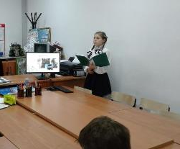
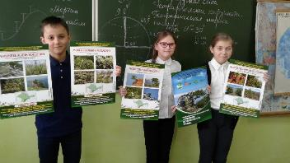
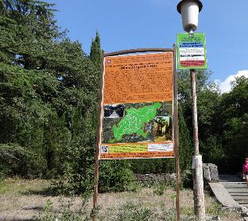
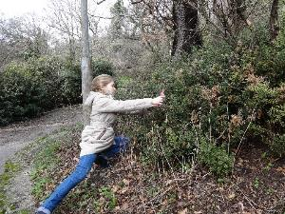
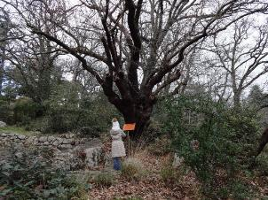

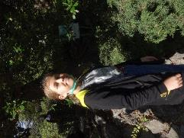

Рис. 1. Этапы исследовательской работы …
(фото из архива автора и краеведческого кружка).
Рис. 1. Этапы исследовательской работы …
(фото из архива автора и краеведческого кружка).
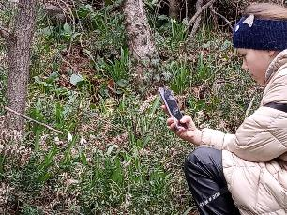
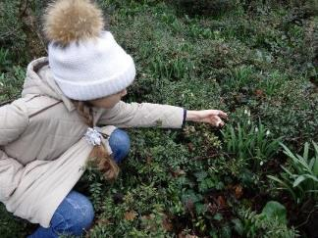
ПРИЛОЖЕНИЕ Б
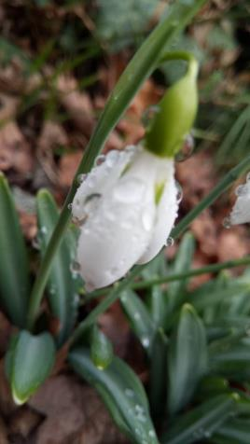
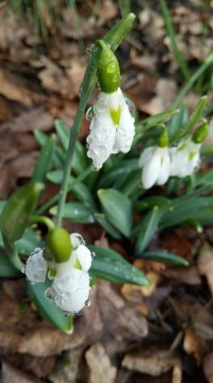

Рис. 2. Подснежник складчатый (Galánthus.)
(фото автора, место съемки – Массандровский парк).

ПРИЛОЖЕНИЕ В
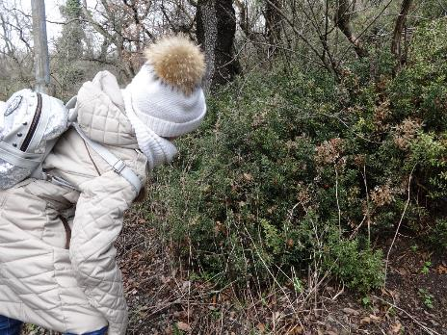

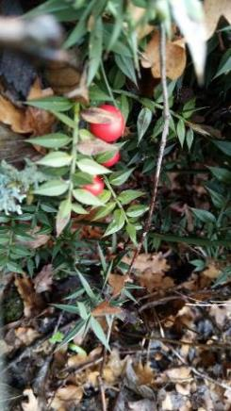
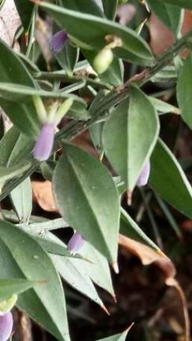

Рис. 3. Иглица понтийская (Rúscus aculeatus)
(фото автора, место съемки – Массандровский парк).

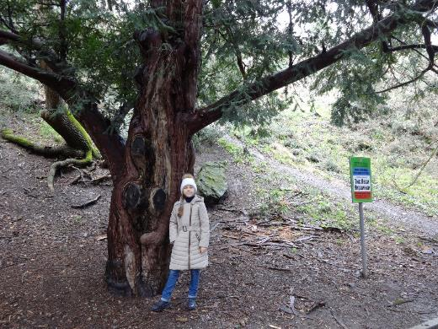
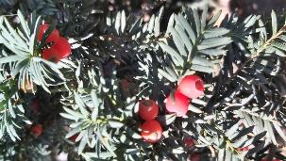
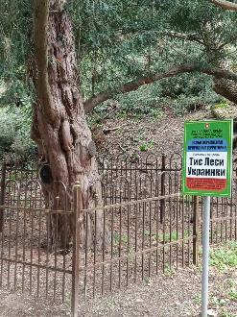
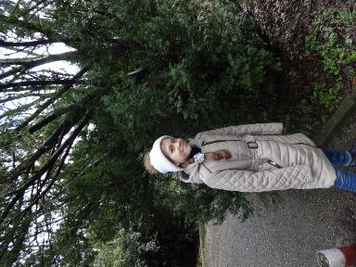
ПРИЛОЖЕНИЕ Г

Рис. 4. Тис ягодный (Táxus baccáta).
(фото автора, место съемки – Массандровский парк).

ПРИЛОЖЕНИЕ Д
Экологический паспорт
ТИС ЛЕСИ УКРАИНКИ
1 | Русское название вида | Тис ягодный
2 | Латинское название вида | Taxus baccata L.
3 | Семейство | Тисовые (Taxaceae)
4 | Родина | Западная Европа от Скандинавии до Средиземноморья, Крым, Кавказ, Малая Азия, Северная Африка
5 | Жизненная форма | Дерево
6 | Биологическая группа:
 | Вечнозеленое | +
 | Листопадное | –
 | Лиственное | –
 | Хвойное | +
7 | Экологическая группа | Тенелюбивое
8 | Репродуктивность | Цветет, плодоносит
9 | Высота дерева | 12 м
10 | Окружность ствола | 290см
11 | Примерный возраст | 800 лет
12 | Общее состояние дерева | Удовлетворительное
13 | Рекомендации по охране | Присвоен статуса дерева-долгожителя, установлено ограждение и информационная табличка
14 | Место нахождения | Массандровский парк, за горизонтальной Солнечной поляной

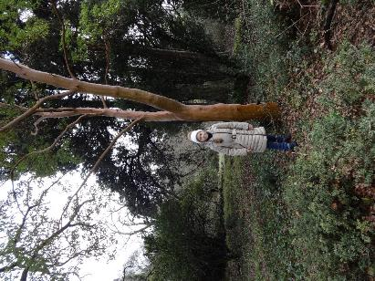
ПРИЛОЖЕНИЕ Е
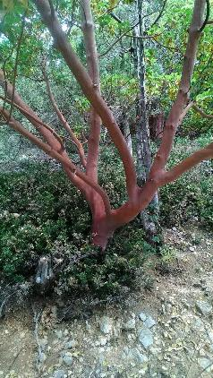

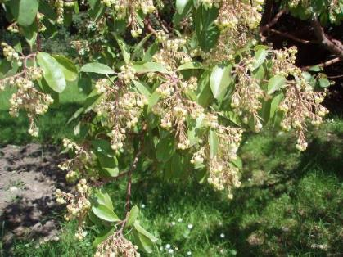

Рис.5. Земляничник мелкоплодный (Arbútus andrachne)
(фото автора, место съемки – Массандровский парк).

ПРИЛОЖЕНИЕ Ж
Экологический паспорт
ЗЕМЛЯНИЧНИК МЕЛКОПЛОДНЫЙ НАКЛОННЫЙ

1 | Русское название вида | Земляничник мелкоплодный
2 | Латинское название вида | Arbutus andrachne
3 | Семейство | Вересковые (Ericaceae)
4 | Родина | Средиземноморье, Крым, Малая Азия
5 | Жизненная форма | Дерево
6 | Биологическая группа:
 | Вечнозеленое | +
 | Листопадное | –
 | Лиственное | +
 | Хвойное | -
7 | Экологическая группа | Светолюбивое
8 | Репродуктивность | Цветет, плодоносит
9 | Высота дерева | 10 м
10 | Окружность ствола | 80см
11 | Примерный возраст | 300 лет
12 | Общее состояние дерева | Удовлетворительное
13 | Рекомендации по охране | Присвоение статуса дерева-долгожителя, ограждение, подпорное устройство под наклонный ствол
14 | Место нахождения | Массандровский парк, с северной стороны над горизонтальной Солнечной поляной

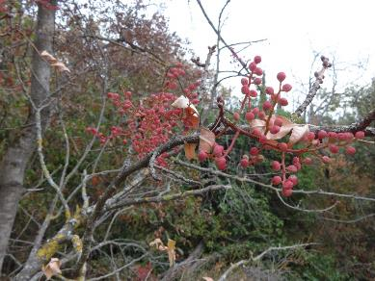
ПРИЛОЖЕНИЕ И
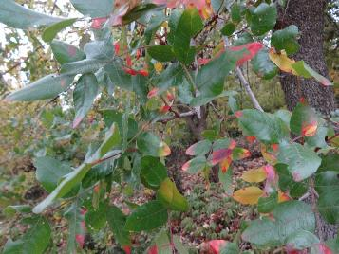
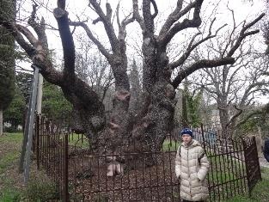

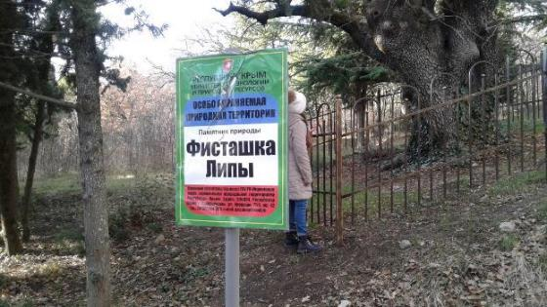

Рис.6. Фисташка туполистная (Pistacia mutica)

(фото автора, место съемки – Массандровский парк).

ПРИЛОЖЕНИЕ К
Экологический паспорт
ФИСТАШКА ЛИПЫ

1 | Русское название вида | Фисташка туполистная
2 | Латинское название вида | Pistacia mutica
3 | Семейство | Сумаховые (Anacardiaceae).
4 | Родина | Средиземноморье
5 | Жизненная форма | Дерево
6 | Биологическая группа:
 | Вечнозеленое | -
 | Листопадное | +
 | Лиственное | +
 | Хвойное | -
7 | Экологическая группа | Светолюбивое
8 | Репродуктивность | Цветет
9 | Высота дерева | 10 м
10 | Окружность ствола | 590 см
11 | Примерный возраст | 1000 лет
12 | Общее состояние дерева | Неудовлетворительное
13 | Рекомендации по охране | Присвоен статуса дерева-долгожителя, установлен ограждение, проведено пломбирование дупел, возведены подпорки по нижние ветви
14 | Место нахождения | Массандровский парк, верхняя граница у бывшей детской площадки Грин-парка

Рис. 7. Распространение тиса, фисташки и земляничника на территории Массандровского парка (М 1:25000).

ПРИЛОЖЕНИЕ Л

